文档编号：SH2013017
中望龙腾软件股份有限公司

镇江西门子母线 辅助设计系统 v 1.2.0
软件说明书

文件状态：  [ ] 草稿  [√ ] 正式发布  [ ] 正在修改 | 文件标识：
文件状态：  [ ] 草稿  [√ ] 正式发布  [ ] 正在修改 | 当前版本： | 1.2.0
文件状态：  [ ] 草稿  [√ ] 正式发布  [ ] 正在修改 | 作 者： | 牛牧广
文件状态：  [ ] 草稿  [√ ] 正式发布  [ ] 正在修改 | 审 核： | 杨海龙
文件状态：  [ ] 草稿  [√ ] 正式发布  [ ] 正在修改 | 完成日期： | 2013.8.28

版本号说明与版本历史
版本号说明
本文档的内容会随着项目的持续工作和工程项目的不同而发生改变。每次更改，文档的发布日期和递进版本号都将随着被更改。版本号（xx.yy.zzz）的递进遵循以下原则：
Z 当文档中仅加入了纯粹编辑的更改时，第三位数字发生增长。初始数字为0。
Y 当其它类型的更改发生时，如技术改良、更正、更新等，第二位数字发生增长。初始数字为0。
X 当文档确定为一个阶段性文档时，第一位数字发生增长。初始数字为1。
版本档案
版本/状态 | 版本 | 修改内容 | 日期 | 作者 | 备注
初稿 | 01.00.000 | 完成初稿 | 2013.05.28
修改稿 | 01.01.000 | 追加修改需求 | 2013.06.28 |  | 修改腰孔选项
 |  |  |  |  | 追加孔对齐功能
 |  |  |  |  | 追加双排连接需求
 |  |  |  |  | 修改属性为只读
 |  |  |  |  | 追加并排功能
 |  |  |  |  | 追加启动界面
 |  |  |  |  | 追加最小连接长度限制
修改稿 | 01.02.000 | 追加修改需求 | 2013.08.15 |  | 追加方向连接功能
 |  |  |  |  | 追加出线修改菜单
 |  |  |  |  | 修改始端出现建模方式
完成稿 | 01.02.00 | 需求确认 | 2013.08.28 |  | 需求发布

目录
1. 文档介绍 5
1.1 文档目的与范围 5
1.2 读者对象 5
1.3 主要术语与缩写解释 5
2. 开发背景 6
2.1 现行的设计模式及方法及相关约束 6
2.1.1 设计流程概述 6
2.1.2 柜子出线排的约束 6
2.1.3 始端约束 7
2.1.4 连接排及连结方式约束 7
2.2 产品开发目标以及愿景 8
2.3 软件系统的约束 9
3. 硬件要求及软件环境 10
3.1 硬件运行要求 10
3.2 软件开发环境 10
3.3 其他软硬件要求 10
4. 软件的三维功能要求 11
4.1 三维功能窗口界面介绍 11
4.1.1 主窗口 11
4.1.2 功能窗口 14
4.1.3 其他辅助功能 17
4.1.4 主要功能操作过程 17
4.2 三维建模设计模式 20
4.3 三维插件对设计方式的约束 20
5. 软件的二维功能要求 21
5.1 软件二维插件概述 21
5.2 二维插件程序主界面 22
5.3 二维设计插件对设计的约束 23
6. 软件的非功能性需求 24
6.1 软件的性能要求 24
6.2 软件界面和可用性要求 24
6.3 软件安全性要求 24
6.3.1 保密协议 24
6.3.2 软件知识产权归属 24
7. 签字确认 25

文档介绍

文档目的与范围
本文档描述了镇江西门子母线有限公司辅助设计系统要实现的内容，包括功能、性能。本文档具体分析了镇江西门子母线有限公司针对母线设计中始端与柜子出线之间的连结排设计的需求。

读者对象
仅供以下人员阅读本文档：镇江西门子母线有限公司（甲方）的设计人员和高层领导，中望（乙方）项目部项目管理人员、系统设计人员、程序开发人员、软件测试人员、质量管理人员，以及双方项目负责人。

主要术语与缩写解释
缩写、术语 | 解 释
ZWCAD\ZC | 中望公司的CAD产品
镇江西门子 | 镇江西门子母线有限公司

开发背景

现行的设计模式及方法及相关约束

设计流程概述
镇江西门子现行的连结排设计模式为二维设计模式，先绘制总布置图纸（如图1）然后再根据总布置图纸的相关尺寸信息分别绘制两端的连结排的制作图纸（如图2）。
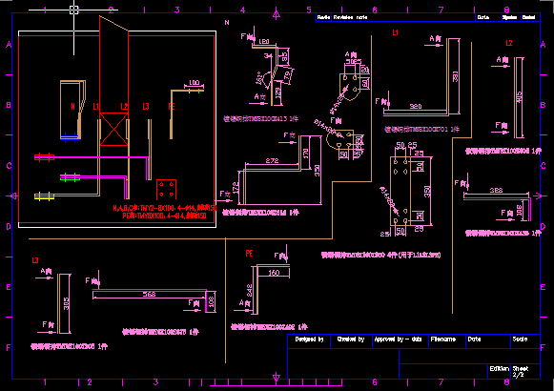
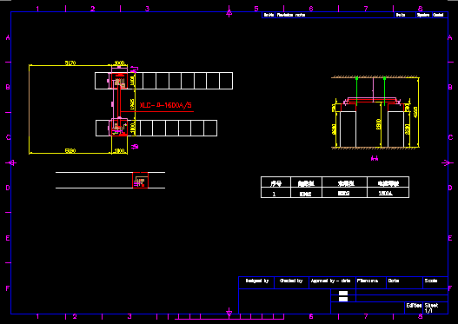

柜子出线排的约束
低压柜的出线一般有A, B, C，PE，0(N) 五相电流,分别以不同颜色绘制（如图3）。
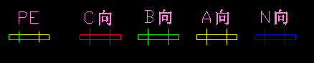
对于低压柜出线有以下几点要求：
1、所有相的排布均平行于柜边；
2、A, B, C三相规格多数时相同，有不同的状况；
3、每项根数在1～7根之间, 每两根之间间距相同；
4、不同相之间水平间距至少保持2cm（包含螺栓）；
5、A, B, C, 0 四相与柜边至少保持4cm间隙；

始端约束
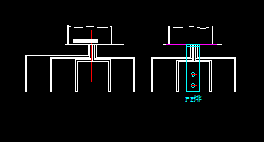
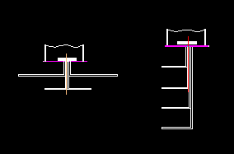
始端的形式可以分为垂直型和水平性（图纸中并没有具体的表达），其形式（如图4）。

始端也可单排和双排两种，PE相末端连接处长度为A, B, C相的一半。对于始端的约束不多，甲方建议针对几种类型进行参数化生成。

连接排及连结方式约束
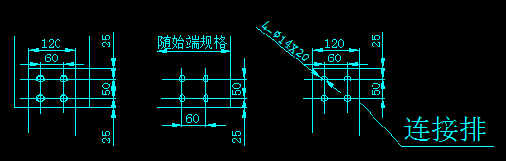
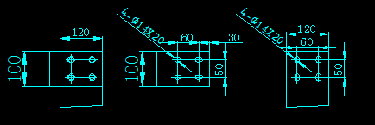
连结排的作用是连接始端和柜子出线进行导通电流的作用。连结排只能延厚度方向进行折弯，连结排的宽度不一定等于始端和柜子出线排的宽度。与始端搭接的连结排应至少保持12cm的连结长度。连结排与始端和出线排直接连接为直接连接形式（如图5），连结排与连结排连结为间接连结形式（如图6）

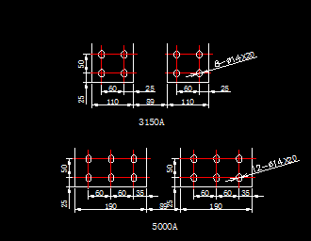
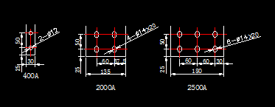
标准始端常见冲孔形式可以分为单排（如图7）和双排（如图8）两种，每种形式又分为多种不同的参数形式。

当连结排与柜子出线或始端发生连结关系是需要使用螺栓进行固定。螺栓直径选择应比孔的直径小2mm，根据不同 国标的螺栓有不同的螺栓长度计算方式（如下图），计算后的螺栓长度必须向5的整数倍圆整。
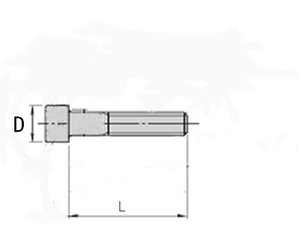
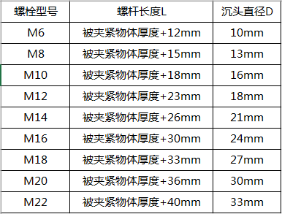

产品开发目标以及愿景
（1）提高工作效率，提升设计质量，使图纸更加规范化、统一化；
（2）针对传统二维设计模式下设计人员无法直观地观察设计模型的问题，提供计算机辅助三维模拟辅助设计；
（3）针对母线生产中连结排的设计进行定制化解决方案，使设计参数化并且直观高效，非CAD专业绘图人员通过参数的输入即可完成设计、图形的绘制，减少工作量，降低设计成本；
（4）通过这种创新的设计理念，提升贵公司的设计优势和核心竞争能力；

软件系统的约束
在功能方面包含且仅包含本文档所描述的内容，本文档未提及的功能没有予以实现的义务。
文档中的界面及操作仅为示意形式。实际项目中的界面包含文档中的所有功能描述，在风格方面会有差异。

硬件要求及软件环境

硬件运行要求
工作平台：Windows XP(32bit)， Windows7(32bit)， Windows7(64bit)，
ZWCAD平台环境，Microsoft Excel；

软件开发环境
开发环境：Visual Studio2010，MFC，OpenGL， Coin3D，ObjectARX；

其他软硬件要求
能运行在ZWCAD+ 2012专业版上。
能运行ZWCAD+ 2012的软硬件条件即可运行本系统。

软件的三维功能要求

三维功能窗口界面介绍
本方案分为三维建模部分和二维出图部分。三维建模插件为独立运行程序，该程序用以满足用户建立和浏览母线的连接状况，完成后的模型数据导出至二维出图程序进行进一步出图使用。

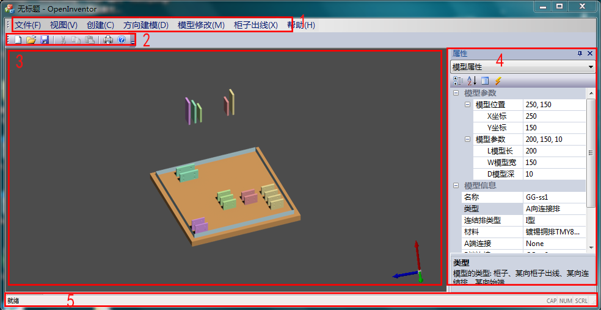
主窗口

示例1： 主菜单栏
主要分为： 文件菜单， 视图菜单， 创建菜单， 修改菜单，柜子出线菜单 帮助菜单。（具体如图）
- 文件菜单
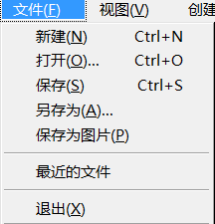
主要处理文件读写相关功能。本程序有独立的数据结构及文件系统，文件数据以ASCII编码、后缀名为.dqo的文件中进行打开及保存操作。另外程序还提供生成图片功能，方便用户将模型保存为.JPG格式的文件发放到生产车间使用。

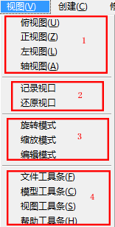
- 视图菜单
主要处理模型空间的视角相关功能。
- 俯视图、正视图等功能方便用户快速将模型空间转换到相应视角位置。
- 记录视口、还原视口方便用户回到以前记忆的视角位置。
- 旋转模式、缩放模式为当前浏览模式会在状态栏中显示，只有在编辑模式下可以对模型进行相关选取编辑操作，其他模式供用户进行浏览时使用。
- 工具条组件提供快捷工具条的显示和隐藏。

- 创建菜单
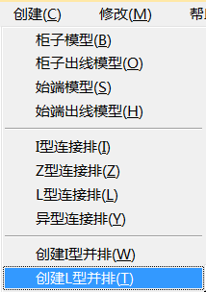
提供参数化建立模型的功能。模型分为连接排、非连接排和并排3类，具体参数由弹出的相关对话框进一步设置（详见4.1.2功能窗口）。

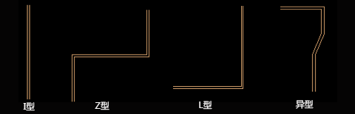
I型、Z型、L型、异型分别对应下图的几种形式的连接排侧视图：（槽型也属于Z型的一种）

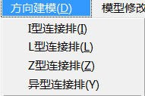
- 方向建模菜单
提供便捷的方向建模方式进行连结排模型的创建。（详细参见主要功能操作流程）

- 修改菜单
提供相关模型的修改操作功能。
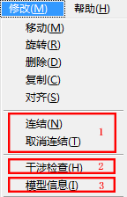

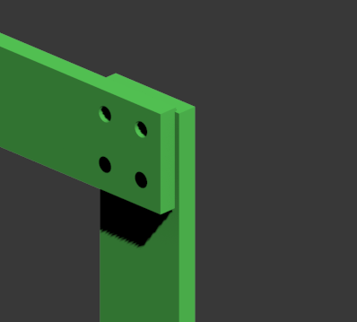
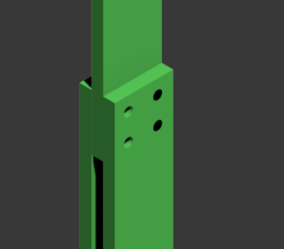
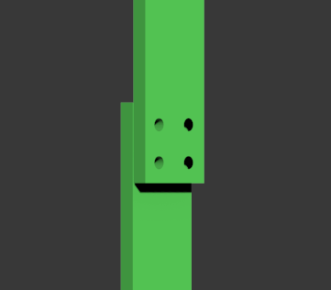
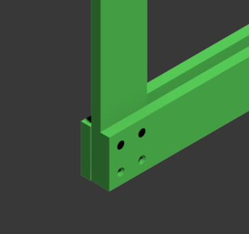
- 连接功能可以关联两个连接排、出线排并计算螺栓的型号、长度及数量。连接可以分为以下几种形式：

- 连结排进行连接操作时只能与有相属性的连结排进行连结，连接之后自动更改相属性并更改颜色。
- 干涉检查用于检测模型防止模型之间的不必要的干涉。
- 模型信息功能为检查所建模型及长度信息提供交互界面。

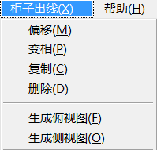
- 柜子出线菜单
提供对柜子出线的便捷操作等功能，方便快捷的编辑柜子出线模型。

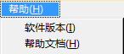
- 帮助菜单
帮助菜单栏提供软件的版本查询及软件使用手册的查看功能。
示例2： 工具条
针对菜单栏对应相关的工具条，工具条可关闭和移动；（下图仅为示例）

示例3： 模型空间
提供可视化的模型显示功能。可以分为旋转模式、缩放模式和编辑模式。模型空间显示坐标系方便设计者参考方向；
旋转模式提供鼠标左键绕中心点旋转、鼠标中键模型平移和鼠标滚轮缩放的功能。
缩放模式提供鼠标左键下拉缩放模型的功能。
编辑模式提供用户的选取及编辑功能的交互操作（例如鼠标右键菜单快捷编辑功能）。

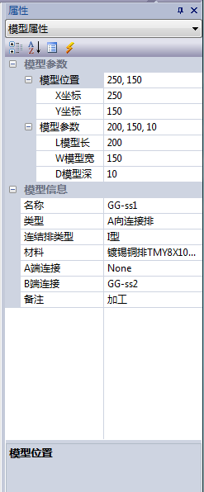
示例4： 属性栏
需要通过鼠标的点选，提供相关模型对象的属性查看功能(不能修改参数)，属性栏下部提供相关参数说明提示字符，属性栏及输出栏可以进行隐藏功能。属性栏种类分为：连接端头、I型连接排、Z型连接排、L型连接排、异型连接排、柜子出线排、始端出线排等九种。

示例5： 状态栏
显示当前操作信息及操作提示。

功能窗口

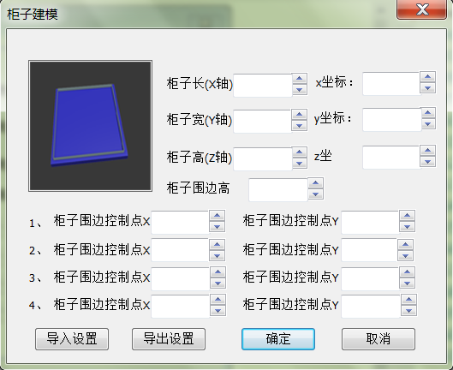
柜子的参数化模型生成窗口
图形可在当用户输入相关参数时提醒用户正在输入参数的含义；
柜子模型每个模型空间中仅限生成一个，如果重复生成会提示用户先删除；
柜子的原点坐标定位在长方体下面中心，柜子位置坐标默认为（0，0，0）；
柜子外围四边高度必须一致；
提供设置数据的导出及导入功能，方便用户储存常用的设置；

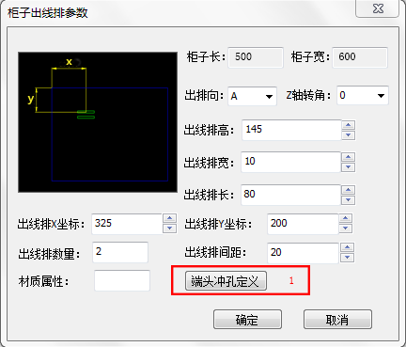
柜子出线排参数化生成窗口
柜子出线排建模必须在柜子模型生成之后；
柜子出线排对话框每次生成一相出线排，每相出线排仅能生成一次；
每相出现的根数为1~7根，每相开孔形式相同，根与根之间的间距离相等；
柜子出线排的名称自动命名为 柜子名称+“-”+相名；
柜子出线排原点坐标定位为出线排下部平面中心位置；
出线排仅能延Z轴旋转90度或其倍数；
端头冲孔定义按钮会跳至冲孔定义对话框；

始端出线排参数化模型生成窗口
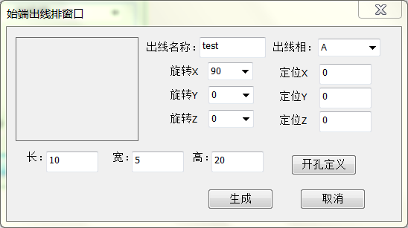
每个始端每相出线排只能生成一根出线排，重复情况会提示用户；
始端出线排的旋转角度为90度或其倍数（用于PE相出线排的建模）；
始端出线排的基点坐标设置在与始端连接截面矩形的几何中心；
当用户填写参数区域参数时图框会显示当前参数的示意图方便用户区分；

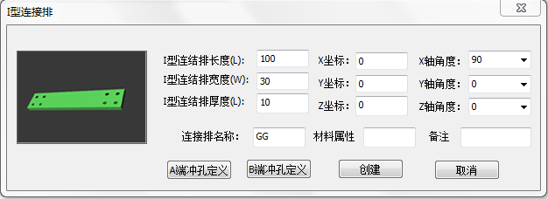
连结排的参数化模型生成窗口（以I型连结排为例）

Z型及L型连结排长度参数皆指连结排短边长；

模型移动对话框
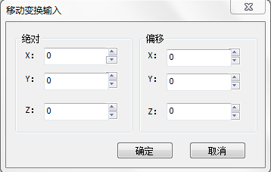

提供位移至某点和偏移量两种方式移动模型；

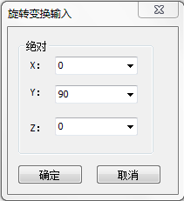
模型旋转对话框
必须先对模型进行选择；
旋转仅支持90°倍数的旋转；
柜子模型与始端模型不支持旋转操作；

开孔定义对话框
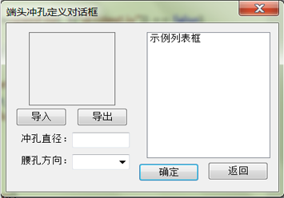



开孔时进行模型的布尔运算，坐标重合或坐标的越界会发生开孔异常的情况（如下图）；

开孔后模型不提供复原操作，如需更改开孔形式需要重新建立连接排模型；
开孔设置提供导入导出功能，方便用户储存常用的设置参数；

其他辅助功能

模型复制
复制是要输入新的名称，复制操作不支持复制柜子及柜子出线的复制，柜子出线的编辑可以是用柜子出线菜单进行编辑；

模型的删除
只能删除未链接的模型；
删除模型时柜子除柜子模出线排模型会被删除；

主要功能操作过程

方向建模功能
根据用户需求程序添加了方向建模功能，该功能提供根据两个连接头相对位置自动计算连结排长度的功能方便快速地生成模型。方向建模根据模型类型也分为 I型、L型、Z型、异性 四种模式。
I型模型会直接根据计算生成；
L型、Z型和异型连结排生成过程中会首先建立引导线方便用户进行参考；
L型、Z型和异性连接排中部分偏移参数只能手工输入不能自动计算；
生成的连接排模型需用户使用孔对齐功能自行连接；
下图为方向建模的运行模式基本流程图及相应的运行状态截图。
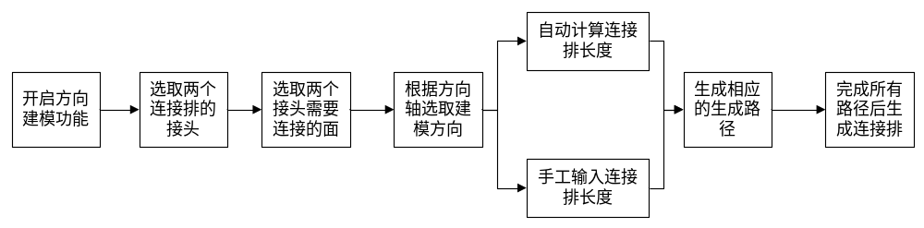

1、开启方向建模功能
2、选取两个连接头
3、选取两个连接面
4、选取建模方向
6、生成相应连结排
5、选取长度计算模式

孔对齐功能
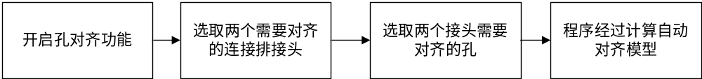孔对齐功能为用户在对齐连接两个连接排时使用。对齐时对于两个孔的半径大小没有限制，自动识别开孔的中心位置进行对齐。下图为孔对齐功能运行模式的基本流程图和相应的运行状态截图。
1、开启孔对齐功能
2、选取连接头后孔选择开启
3、选取需要连接的孔
4、自动对齐两个连结排

并排建模方式
并排建模功能提供快速建立连接双排始端的并排模型的方式。并排有三个连接头，分为L型并排和I型并排两种。两种并排针对水平，和垂直两种相对位置状况的模型进行连接（如下图）。
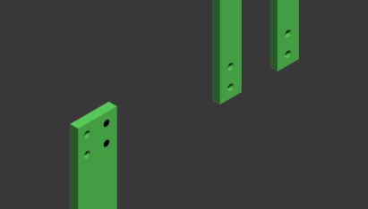
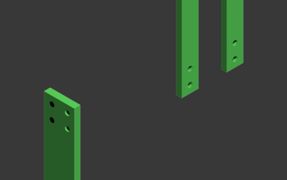

始端与连接排水平状态
始端与连接排垂直状态

并排功能的基本生成流程如下图所示。

模型干涉检查方式
连接排连接后根据螺栓计算方式生成相应的螺栓模型（如下图），每个连接排都有各自的包围框用于计算与其他模型的干涉状态（如下图）；
连接后生成的螺栓模型
I型连接排的包围框
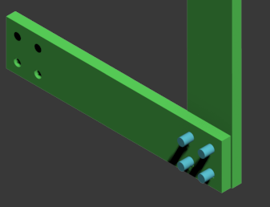
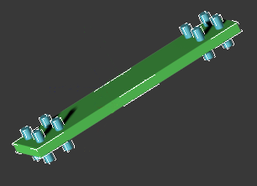

模型干涉功能采用包围框计算的方法进行干涉检查，程序会遍历所有模型，如果两个模型之间的包围框最小距离小于设定参数时，两个模型的名称会加入到结果列表之中，当用户选取是高亮显示该模型。

三维建模设计模式
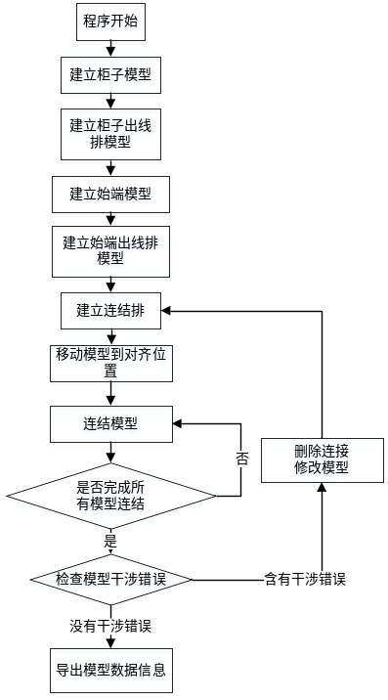改进后的设计流程增加了三维建模阶段，相比传统的二维设计模式使设计师能够减轻二维图纸的设计工作而直观的观察到连接排设计的状况。本软件专门针对母线的连接进行定制开发，对于母线连接中连接排的各种属性进行分类设置，从而达到产品信息完美的展现在设计师面前。

三维插件对设计方式的约束
- 根据程序设计要求所有连结排每端开孔的直径都必须相同；
- 使用颜色参数对不同类型模型进行区分（可通过配置文件进行配置）：
默认情况：始端；柜子；A相；B相；C相； PE相；N相；无相连结排
- 建模时椭圆孔统一设置为圆孔（如下图），而绘图时可根据圆孔信息及甲方要求转换为椭圆孔；
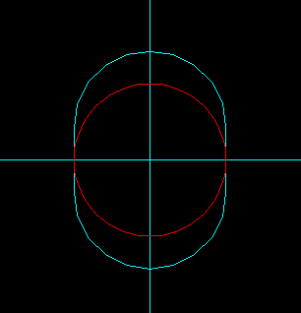

- 建模时的填写的长度参数均为短边长度；

软件的二维功能要求

软件二维插件概述
母线连结排辅助设计系统的二维功能是基于中望CAD平台实现的，使用ObjectARX进行开发。生成图纸包括标注，生成的图形可以由设计人员手工拖动摆放至合适位置，由于机器计算的缘故会出现标注位置遮挡等问题时需要用户手工微调。二维插件主要包含以下四种功能：
- 连结排图纸的图纸框生成功能；
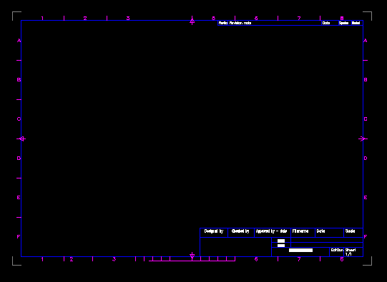

- 连结排及柜子端的俯视图生成功能；
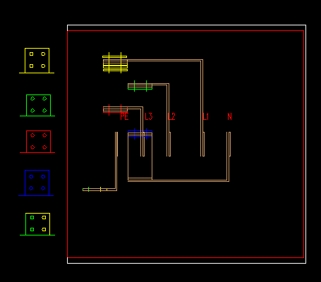

- 连结排图纸的侧视图、正视图及标注生成功能
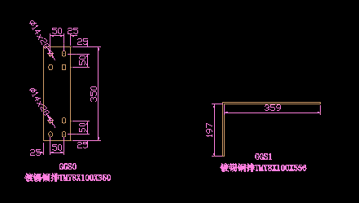

- 连结排端头开孔图及标注生成功能
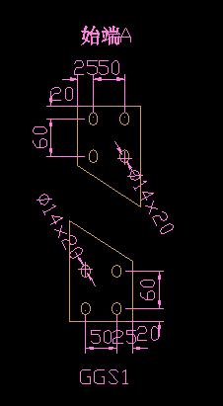

二维插件程序主界面
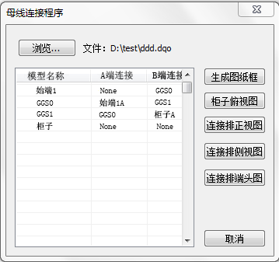

读取客户储存的三维模型文件，三维模型文件已ASCII编码的文本文件进行储存其格式如下图；

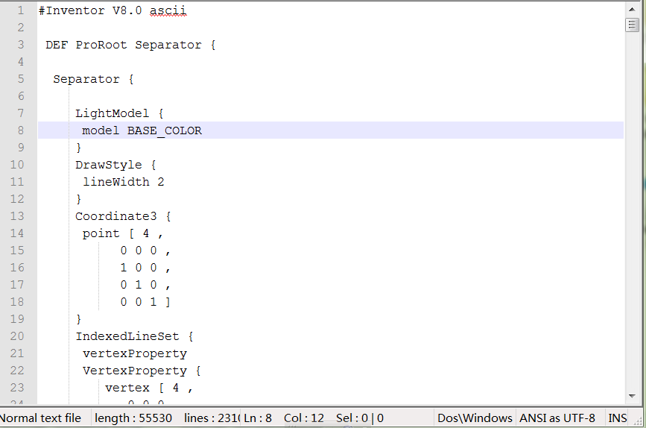
生成连结排视图时需要从列表中选取相应的连结排；

二维设计插件对设计的约束
由于设计流程改为的三维及二维分步设计的模式，三维模型的建立方式直接影响二维图纸的绘制，这样便导致如果产生需要修改设计的状况时就得从三维模型进行修改之后重新生成二维图纸。

软件的非功能性需求

软件的性能要求
- 三维软件可以在1000个模型下流畅运行。
- 产品在效率方面比只用CAD平台版本效率提高大于60%。
- 产品在内存占用和稳定性方面接近或达到ZWCAD+2012的水平，相差小于20%。
- 由于增加运行速度的需求，图形会出现锯齿化的状况。

软件界面和可用性要求
存在“确定”和“取消”按钮的对话框，确定在左，取消在右，均位于对话框的下方或右下方。如果只有一个按钮也是在下方或右下方。

软件安全性要求

保密协议
本软件为镇江西门子有限公司专门开发的专业软件，乙方必须对软件所涉及的内容、资料和成果等进行保密，保密条款在双方签订的技术开发合同中体现。

软件知识产权归属
镇江西门子母线辅助设计系统的知识产权归双方所有。

签字确认
提示：当《软件说明书》通过双方评审之后，开发方负责人和客户方负责人作书面承诺，使之具有商业合同效果。责任人作书面承诺之前务必要认真阅读文档，一定要明白签字意味着什么。

需求确认
本《软件说明书》建立在双方对需求的共同理解基础之上，我同意后续的开发工作根据该《软件说明书》开展。如果需求发生变化，我们将按照“变更控制流程”执行。我明白需求的变更将导致双方重新协商成本、资源和进度等。
客户签字 | 签字，日期
开发方签字 | 签字，日期

